JAK WYKONAĆ (USZYĆ) SPÓDNICĘ Z POŁOWY KOŁA? KROK PO KROKU
- Wykrojenie i podklejenie elementów.
Przed wykrojeniem elementów zdekatyzuj tkaninę, czyli poddaj ją działaniu temperatury oraz pary wodnej(całą powierzchnię materiału przeprasuj żelazkiem) w celu właściwego wykurczu materiału. Następnie ułóż przygotowaną wcześniej formę na materiale (materiał jest złożony na pół i na nim ułóż papierową formę, czyli ¹/₄ koła . Przypnij formę szpilkami i dodaj na szwy na linii talii i linii dołu po 1cm. Pamiętaj aby dodać 1,5cm zapasu na szew z tyłu. Wykrój spódnicę.
Następnie z resztek wykrój pasek o szerokości 7cm i długości o 5cm dłuższej od obwodu Twojej talii. Pasek usztywnij wprasowując fizelinę, a następnie(po jego długości) zaprasuj na połowę .
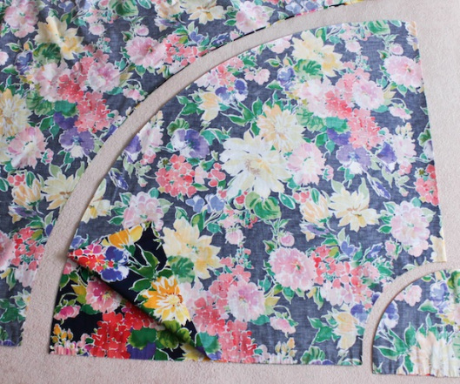
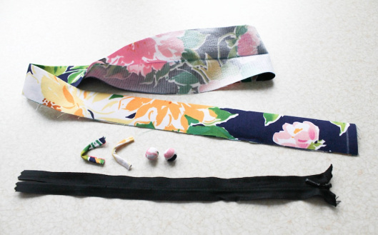

- Zeszyj tylni szew zostawiając przy talii niezaszyte 19cm na zamek. Obrzuć brzegi. Rozprasuj.

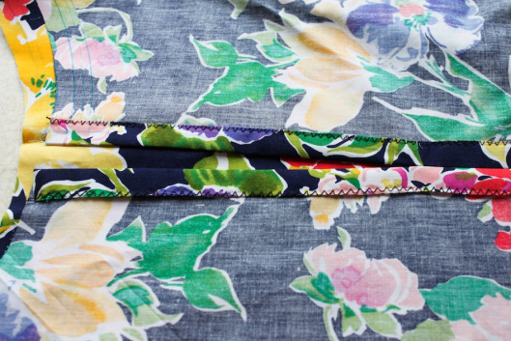

- Wszyj zamek zwykły lub kryty, wyprasuj całość.
Jak wszyć zamek zwykły? https://www.youtube.com/watch?v=j6DrwxC-mjk
Jak wszyć zamek kryty? https://www.youtube.com/watch?v=XiXjM_HG4xQ
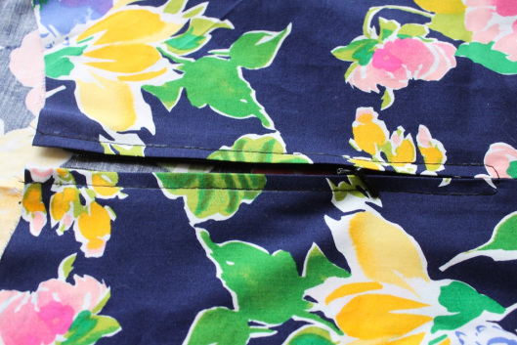

- Wszycie paska.
Najpierw przyszyj 1 warstwę paska do talii. Zaprasuj.
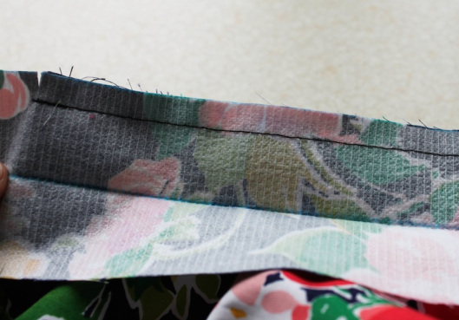
Zszyj krótkie końce paska (ja od razu montowałam pętelki do guzików). Uwaga! Jeśli nie wiesz jak ułożyć i zszyć końcówki paska popatrz na prezentację dotyczącą wykonania spódnicy z całego koła.
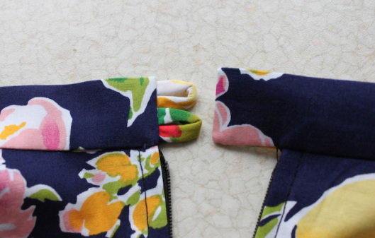
Podwiń drugą krawędź paska do środka i zepnij szpilkami. –prawa strona
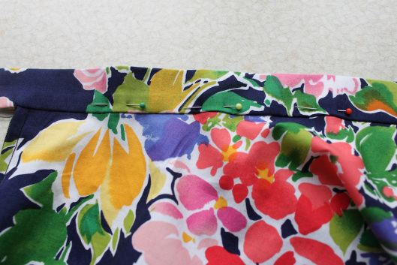
Lewa strona spódnicy .
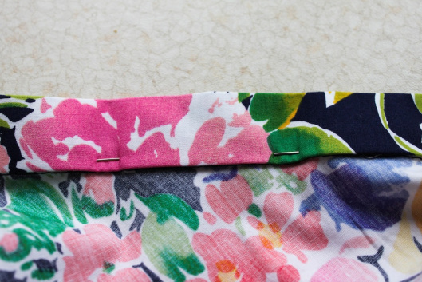

Ostebnuj cały pasek ściegiem prostym. Zrób zapięcie – przyszyj guziki.
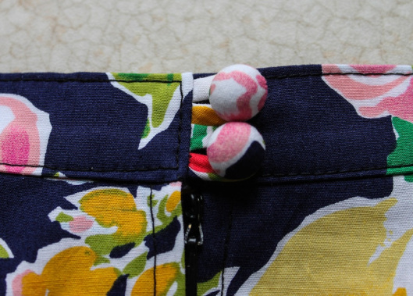
- Zawieś spódnicę na wieszak lub nałóż na manekin i pozostaw na 24 godziny w celu właściwego wyciągnięcia się dołu. Spódnice z klosza krojone są ze skosu co sprawia, że nitki wątku i osnowy przesuwają się względem siebie i materiał wyciąga się w dół. Im lżejszy materiał tym bardziej to widać i po uszyciu spódnica miałaby „ogony”.
Zatem – odwieś spódnicę, a po odwieszeniu – wyrównaj dół i dopiero potem zabierz się za jego podłożenie.
- Podłożenie dołu spódnicy.
Najpierw dookoła dokładnie zaznacz za pomocą linijki i kredy/mydełka gdzie powinna być krawędź! Obrzuć krawędź dołu na maszynie wieloczynnościowej ściegiem owerlokowym lub zygzakowym. Zaprasuj linię dołu i poprzypinaj szpilkami. Dół przeszyj ściegiem prostym na maszynie lub podszyj ręcznie ściegiem krytym.
SPÓDNICA GOTOWA
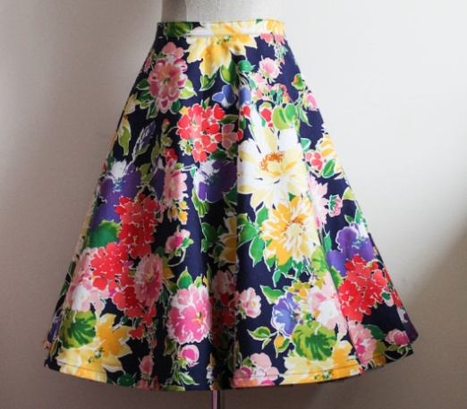
Polecam materiały instruktażowe:
https://longredthread.wordpress.com/2012/12/22/jak-uszyc-spodnice-z-polkola-w-stylu-lat-50tych-tutorial/
Jak uszyć spódnicę z połowy koła https://www.youtube.com/watch?v=Pt4T6xU9Nn0
POWODZENIA

